

**PRIJAVA ZA REKTOROVU NAGRADU ZA AKADEMSKU GODINU 2021./2022.**

STUDENTSKA ORGANIZACIJA: DIPLOMATSKI KLUB FAKULTETA POLITIČKIH ZNANOSTI

PROJEKT: MALA ŠKOLA DIPLOMACIJE

KATEGORIJA: DRUŠTVENO KORISTAN RAD U AKADEMSKOJ I ŠIROJ ZAJEDNICI

Zagreb, 2022.

SAŽETAK

Diplomatski klub Fakulteta političkih znanosti relativno je mlada organizacija, koja od 2016. godine okuplja studentice i studente zainteresirane za međunarodne odnose i diplomaciju, kako s Fakulteta političkih znanosti tako i s ostalih sastavnica Sveučilišta u Zagrebu. Diplomacija kao takva predstavlja svojevrsnu umješnost, dok su diplomatske vještine otvorile vrata povezivanju i ostvarivanju umreženog te predstavljenog svijeta kakvog danas poznajemo. Stoga je s obzirom na nedostatak sadržaja sličnog karaktera, Diplomatski klub odlučio ambiciozno krenuti s organizacijom projekta *Male škole diplomacije* s ciljem da isti postane godišnjim projektom koji će uz povijesni i pojmovni aspekt diplomacije, nastojati studenticama i studentima zainteresiranima za tematiku približiti i diplomatsku profesiju te praksu, što predstavlja jedinstvenu priliku za dobivanjem znanja navedenih sadržaja s obzirom na raritet organiziranja. Inicijalna je vizija bila kako bismo ovim događajem otvorili vrata boljem razumijevanju složenosti i širini pojma diplomacije, kao i same diplomatske profesije u studentskim krugovima, uz spomenuto nastojanje prema daljnjem održavanju programa. Također, u neslužbenom dijelu programa bilo je predviđeno druženje sudionika međusobno te s gostima predavačima, što smo ocijenili izvrsnom prilikom za prenošenjem znanja i iskustava umrežavanjem te stjecanjem važnih kontakata. Misijom provedbe programa označeni su omogućavanje praktične nadgradnje teorijski usvojenih sadržaja u području diplomacije, koja nažalost sustavno izostaje. Iz tog je razloga i planirana spomenuta organizacija raznovrsnih predavanja, panel rasprava i radionica, koje smo smatrali najsvrhovitijim načinom u ostvarenju istoga. Odraz svake pojedine države u međunarodnim odnosima upravo su njeni predstavnici, stoga je organiziranje projekta ovakvog usmjerenja i pripremanje na izazove profesije još od studentskih dana važno ne samo za potencijalne sudionike, već i za širu zajednicu. Prve godine održavanja (2019.) projekt je obuhvatio dva dijela. Prvi dio sačinjavala su dva panela- *Djeca u diplomaciji* te *Umijeće lobiranja i retoričke vještine*. Na prvome od panela cilj je bio predstaviti diplomatsku profesiju iz perspektive onih koji su za vrijeme službe članova obitelji imali priliku biti rođeni i odrastati u takvim uvjetima, a s obzirom da su bliži dobi konzumenata panela, i osvrnuti se na sve prednosti i nedostatke koje panelisti prepoznaju u odabiranju diplomacije kao poziva, to jest profesije u kontekstu razvoja obitelji. Drugi panel bio je posvećen upoznavanju prisutnih s profesijom lobiranja koja je nažalost i dalje u povojima na našim područjima te aspektima koji su nužni za formiranje kvalitetnog lobista, odnosno važnosti komunikacijskog aspekta te javnog nastupa unutar diplomatskog profiliranja i kasnije profesionalne reprezentativnosti. Drugi dio pod nazivom *Važnost diplomacije u ostvarenju hrvatske neovisnosti i priznanj*a organiziran je sa svrhom osvrtanja na to kako je neovisnost Hrvatske bila zaslužena, kako na vojnome, tako i na diplomatskom planu te koji su zakulisni akteri i događaji na to utjecali. Anketa provedena po završetku prvog izdanja pokazala je izrazito zadovoljstvo studentica i studenata sadržajem panela te njihovom interaktivnošću, odnosno pristupačnosti gostiju koji su spremno odgovarali na sva postavljena pitanja. Također, izražena je želja za nastavkom projekta u godišnjim izdanjima sa sadržajima slične tematike. Stoga je projekt *Mala škola diplomacije* nastavljen i u narednoj akademskoj godini, no u nešto drugačijem formatu, uvjetovanom okolnostima pandemije. Inicijalno je predviđeno održavanje triju *online* panela: *Ujedinjeni narodi*, *Vojna diplomacija* te *Sportska diplomacija*. Tijekom prvog od navedenih panela (studeni 2020. godine) ugostili smo Josipa Perkušića, mladog izaslanika Hrvatske pri Ujedinjenim narodima. Josip je objasnio način funkcioniranja ove najbrojnije međunarodne organizacije, ciljeve te ulogu u životu mladih, u godini kada se obilježavala 75. obljetnica osnutka. Cilj drugog panela pod nazivom *Vojna diplomacija* bio je dotaknuti se odgovora na sljedeća pitanja: što je vojna diplomacija, kako postati vojnim diplomatom, kako izgleda život vojnih diplomata, što vojna diplomacija predstavlja unutar Europske unije i koja je njena važnost, kako promatrati NATO u tome smislu te gdje je u svemu tome pozicionirana Hrvatska? Izlaganjem gostiju, ali i interaktivnim sudjelovanjem zainteresirane publike, uspješno je odgovoreno na navedena, ali i brojna druga zanimljiva pitanja, u kontekstu povijesnog razvoja vojne diplomacije, kao i njene uloge u suvremenom svijetu. Kako se panel *Sportska diplomacija* trebao održati neposredno nakon potresa u Petrinji koji je nažalost rezultirao danima žalosti, u dogovoru s gostima panelistima, ocijenili smo neprikladno održavanje istoga iz pijeteta prema žrtvama i njihovim obiteljima. *Mala škola diplomacije* ove je akademske godine organizirana u svrhu obilježavanja 30. obljetnice od međunarodnog priznanja Hrvatske. U tom duhu ovogodišnje izdanje bilo je sadržano od dvaju dijelova s ciljem rekapitulacije triju desetljeća te s osvrtom na buduća kretanja. Prvi je dio održan u okviru panel rasprave te se osvrnuo na razne teme povezane uz početak stvaranja hrvatske države i diplomacije te razdoblja koja su uslijedila, kao i trenutačno stanje s pogledom na budućnost. Nedugo nakon panela održana je radionica s nakanom učenja o metodama pregovaranja i postizanja konsenzusa diplomatskim putem. Važnost projekta *Male škole diplomacije* jest u aktivnoj participaciji studenata u organiziranju i razvoju novih modela učenja, željom za dodatnim znanjem te motivaciji za osobnim i profesionalnim napretkom. Osim uprave Fakulteta političkih znanosti, projekt je prepoznat od strane relevantnih institucija, kao i na sveučilišnoj razini, ostvarivanjem sredstava od strane Studentskog zbora Sveučilišta u Zagrebu. No ono što je bitnije, projekt je prepoznat i od strane studenata koji se godišnje odazivaju u velikom broju na *Malu školu diplomacije.* U kasnijim osvrtima i sami ističu doprinos projekta u razvoju njihovih osobnih i profesionalnih vještina. Dugoročni je cilj pretvoriti projekt u intenzivan cjelotjedni program predavanja, radionica te vježbi o politici i diplomaciji, koji će služiti u svrhu akumulacije znanja, vještina i mreža kontakata pomoću kojih će studenti proširiti perspektivu i ojačati svoju poziciju na tržištu rada. Današnji svijet suočen je s globalnim izazovima, za koje smo vidjeli kako zahtijevaju snažno liderstvo i povezanost budući da sežu preko granica, regija i zajednica. Stoga je pružanje mogućnosti mlađim naraštajima da predvode i provode konkretne diplomatske i političke inicijative naša dugoročna vizija. Ono što je najvažnije naglasiti jest da je Diplomatski klub ostvario svoj početni cilj, zbog kojeg je u konačnici i oformljen, a to je približavanje pojma diplomacije i diplomatske profesije zainteresiranim studentima te otvaranje prostora za raspravu o povezanim temama u okviru izvanfakultetskih aktivnosti kakve do osnutka Kluba nisu postojale. *Mala škola diplomacije* oblikovana je kao središnja aktivnost Kluba koja se nastavlja iz godine u godinu, donoseći svaki put nove teme i približavajući studentima neki novi aspekt. Sve navedeno osim što je doprinijelo Diplomatskom klubu i njegovim članovima otvorivši im brojna vrata za nastavak karijere nakon završetka studija, također je doprinijelo i vidljivosti i prepoznatljivosti Fakulteta političkih znanosti koji nas je upravo zbog spomenutih razloga uzastopno nagrađivao Dekanovim nagradama. Vjerujemo kako bi dobivanje Rektorove nagrade dodatno pridonijelo afirmaciji projekta na sveučilišnoj i državnoj razini, a time i adekvatnijoj implementaciji istaknutih ciljeva, misije i vizije.

Sadržaj

**Uvod: o Diplomatskom klubu Fakulteta političkih znanosti s posebnim naglaskom na rad u akademskoj godini 2021./2022.** 6

**Mala škola diplomacije: cilj, misija i vizija projekta** 9

**Mala škola diplomacije 2019. godine: osvrt** 11

**Mala škola diplomacije 2020./2021. godine: osvrt** 13

**Mala škola diplomacije 2021./2022. godine: osvrt** 16

**Važnost projekta i njegova recepcija** 19

**Planovi za buduća ostvarenja** 20

**Zaključne napomene** 21

**Studentice i studenti Fakulteta političkih znanosti, organizatori projekta od 2019. godine do danas, navedeni abecednim redom (pojedini su u međuvremenu diplomirali)** 22

# **Uvod: o Diplomatskom klubu Fakulteta političkih znanosti s posebnim naglaskom na rad u akademskoj godini 2021./2022.**

Diplomatski klub Fakulteta političkih znanosti relativno je mlada organizacija, koja od 2016. godine okuplja studentice i studente zainteresirane za međunarodne odnose i diplomaciju, kako s Fakulteta političkih znanosti tako i s ostalih sastavnica Sveučilišta u Zagrebu. Valja napomenuti kako smo prva studentska organizacija u Hrvatskoj ovakvog karaktera te smo primarno orijentirani prema organizaciji raznih panela, predavanja, konferencija i radionica pretežno vanjsko-političke tematike. Tijekom našega djelovanja održali smo niz događaja, u samostalnoj organizaciji ili suradnji. Ističemo projekte Mini simulacije Vijeća sigurnosti Ujedinjenih naroda na temu graničnog spora Republike Srbije s Republikom Kosovo (uz gostovanje kolega iz Ljubljane i Beograda), Tribinu o Brexitu, Case Study: Arbitražni sastanak (panel rasprava i simulacija arbitražnog sastanka povezanih s hrvatsko- slovenskim arbitražnim prijeporima te iznošenje mogućih rješenja, uz gostovanje profesora i kolega s ljubljanskog Fakulteta za družbene vede), niz projekata sa Zakladom Hanns Seidel povezanih s tematikom zapošljavanja i integracije mladih (projekt Pandemic!) te panel Vaccine Diplomacy (s ciljem razmatranja uloge i odnosa četiri velike svjetske sile u kontekstu pandemije). Također, godinama ostvarujemo uspješnu suradnju s kolegicama i kolegama iz udruga Globallis te Model United Nations Slovenia Club s ljubljanskog sveučilišta, dok smo prije dvije godine postali nositeljem projekta *PEROM Hrvatske i Srbije*, kojemu je cilj kroz primarno tjedne razmjene studenata s dvaju sveučilišta (Fakultet političkih nauka Sveučilišta u Beogradu) potaknuti dijalog te razmjenu iskustava i obrazovnih praksi s ciljem poboljšanja istih. Uspješno surađujemo i s brojnim relevantnim institucijama iz našeg područja (izdvajamo Europski parlament u Hrvatskoj- bili smo jednim od nositelja kampanje *This Time I am Voting* na proteklim europskim izborima te Europsku komisija u Hrvatskoj- naši članovi dijelom su *Team Europe Croatia*, oformljenog po uzoru na europske inačice kojemu je cilj involviranje mladih u tematike europskih politika), kao i ostalim studentskim udrugama sa Sveučilišta. Valja istaknuti kako je protekla akademska godina značajna jer smo realizirali nekoliko projekata za koje smatramo da su posebno važni za akademsku i širu zajednicu.

Pri organizaciji evenata trudimo se da je tematika istovremeno aktualna, odnosno da prati trenutna zbivanja na globalnoj sceni, i poučna, odnosno da svima koji su na bilo koji način uključeni u aktivnosti ponudi nešto više od uobičajene informacije o stanju ili događanju. Početak akademske godine obilježen je tako tematikom koja je odgovarala buri aktualnih zbivanja. Tema prvog panela u akademskoj godini bio je Afganistan, odnosno društveno politički odnosi koji su doveli do gorućeg sukoba unutar ove države. Cilj je bio obrazložiti povijest sukoba, njegov sadašnji kontekst te buduće implikacije. Panelisti su bili profesori Fakulteta političkih znanosti izv. prof. dr. sc. Robert Mikac i doc. dr. sc. Robert Barić. Istovremeno s organizacijom panela organizirana je i radna skupina koja piše i objavljuje članke na web stranici Diplomatskog kluba Fakulteta političkih znanosti, a koja je ostala aktivna sve do kraja godine. Potom je uslijedio projekt čija tema danas sve više dobiva na važnosti diljem svijeta. Projekt *Zelena diplomacija* održan je u studenome, trajao je dva dana i sastojao se od panela i simulacije. Panelom smo ugostili stručnjake iz raznih akademskih krugova koji su nam zelenu tematiku približili iz različitih perspektiva. Panelisti su bili sljedeći: Ana Đukić, prva tajnica i voditeljica službe za promet, energetiku i okoliš u upravi za Europu MVEP-a, Branko Ančić, predsjednik odbora za međugradsku i međunarodnu suradnju te član Gradske skupštine Grada Zagreba iz političke platforme Možemo!, i Valentina Keblar, direktorica tvrtke Unija Nova koja se bavi zbrinjavanjem otpada. Drugi dio projekta koji je za cilj imao potaknuti aktivno sudjelovanje dionika, uspješno je odrađen u obliku simulacije Vijeća Europske unije koju je vodio doc. dr. sc. Mario Munta. Kroz simulaciju, članovi su razvili diplomatske vještine, naučili rad institucija te stekli nova znanja o zelenim politikama EU-a. Sredinom prosinca uslijedio je projekt *PEROM* u suradnji s kolegama s Fakulteta političkih nauka u Beogradu. Projekt se održao *online* zbog tadašnje epidemiološke situacije. U sklopu projekta održan je događaj pod nazivom *Film i nacionalizam – nacionalni diskursi kroz objektiv*. Cilj događaja bio je uspostava temelja za razvoj snažnijih odnosa u regiji te promoviranje važnosti istih. Ovim je projektom suradnja s kolegama Fakulteta društvenih nauka u Beogradu nastavljena te će se nastaviti i u sljedećoj akademskoj godini u kojoj će se realizirati planirana razmjena studenata. Početkom veljače održan je krovni projekt Diplomatskog kluba FPZG-a - *Mala škola diplomacije*. Ove godine aktivnosti provedbe *Male škole diplomacije* podrazumijevale su održavanje panela i radionice. Panelom je obilježena 30. obljetnica međunarodnog priznanja Republike Hrvatske te su tako panelisti temu predstavili iz različitih relevantnih krugova. Nedugo nakon panela održana je i radionica razvijanja vještina pregovaranja, koja se pokazala kao koristan i učinkovit način razvoja vještina koje su prijeko potrebne u diplomatskom svijetu. Krajem veljače, suradnja Diplomatskog kluba sa zakladom Hanns-Seidel Stiftung ponovno se ostvarila u obliku realizacije zajedničke radionice. Radionica je za cilj imala upoznati sudionike s izradom i provedbom projekata. Predavač je bio student doktorskog studija politologije na Fakultetu političkih znanosti, Florijan Bašić. Radionica je predstavljala uvod, odnosno pripremu članova Diplomatskog kluba za organizaciju predstojećeg događaja u suradnji sa zakladom. Navedeni je projekt održan krajem travnja pod nazivom *Algoritmi: prijetnja demokraciji?*, a panelisti koji su ovu aktualnu temu približili publici bili su sljedeći: Ana Dokler, glavna urednica portala Medijska pismenost.hr, te Krešimir Mišak, novinar, pisac i glazbenik. Projekt se nastavio i sljedećeg dana kada je održana radionica predvođena Krešimirom Macanom. Financiranje projekta omogućila je zaklada Hanns-Seidel Stiftung. Potaknuti zbivanjima u Ukrajini, početkom ožujka odlučili smo organizirati panel *Rat u Ukrajini* kako bismo aktualizirali temu i na Fakultetu političkih znanosti. Na panel se odazvao velik broj kako naših, tako i studenata drugih fakulteta, te stručnjaka iz raznih akademskih krugova. Na panelu su gostovali profesori Fakulteta političkih znanosti izv. prof. dr. sc. Petar Popović i izv. prof. dr. sc. Hrvoje Cvijanović. S obzirom na suradnje koje je Diplomatski klub razvio protekle akademske godine, važno je istaknuti ugled koji je Diplomatski klub ostvario trudom i radom svojih članova. Značaj Diplomatskog kluba vidljiv je i u suradnjama koje su ostvarene s raznim stranim veleposlanstvima smještenim u Zagrebu. Veleposlanstvo Belgije u Zagrebu ugostilo je jednog od naših članova, održan je i sastanak s britanskim i njemačkim veleposlanstvom te je ostvarena i komunikacija s brojnim drugim veleposlanstvima. U travnju i svibnju Diplomatski klub nastavio je jednako aktivno. 22. travnja održana je radionica *Climate Fresk* na kojoj je Diplomatski klub sudjelovao i moderirao raspravu između predsjednika Vlade Republike Hrvatske Andreja Plenkovića i studenata Fakulteta političkih znanosti povodom Dana planeta Zemlje. Krajem travnja i početkom svibnja, članovi Diplomatskog kluba putovali su u Bugarsku na *MEU Blagoevgrad* te kasnije u Ljubljanu na drugu međunarodnu studentsku konferenciju u organizaciji studentske udruge Globallis na Fakultetu za društvene vede u Ljubljani. Na Dan Europe, 9. svibnja, članovi Diplomatskog kluba pozvani su da na svečanoj proslavi moderiraju tri panela. Proslavu su organizirali studenti Ekonomskog fakulteta u suradnji s Predstavništvom Europske komisije u Hrvatskoj. Potkraj svibnja održan je projekt Ekonomski maraton koji je financirao Studentski centar Sveučilišta u Zagrebu (SCZG). Kao dio projekta snimljena su dva *podcasta* na kojima su gostovali dr. sc. Siniša Hajdaš Dončić i izv. prof. dr. sc. Velibor Mačkić. Oba su *podcasta* dostupna na YouTube kanalu Diplomatskog kluba FPZG-a.

Posljednji projekt ove akademske godine, *NATO Week*, financiran je putem natječaja NATO PDD (*Public Diplomacy Department*) što ponovno govori o kompetencijama Diplomatskog kluba u umrežavanju s različitim vladinim i nevladinim institucijama i organizacijama. Cilj projekta je približiti NATO mladima, s naše strane prvenstveno studentima kako bi dugoročno mogli odabrati NATO kao akademsku te kao profesionalnu karijeru. Projekt je održan sredinom lipnja, a sastojao se od tri dijela. Prvi dio projekta obuhvaćao je objavljivanje studentskih radova povezanih s temom proširenja NATO-a, sudjelovanja Hrvatske u NATO-u, upravljanja krizom, strateških ciljeva do 2030. godine i dezinformacija. Drugi dio projekta podrazumijevao je aktivnosti snimanja podcasta te objavljivanje i promoviranje istih. Gosti podcasta bili su hrvatski veleposlanik pri NATO-u dr.sc. Mario Nobilo, zamjenica pomoćnika Glavnog tajnika za javnu diplomaciju u NATO-u Carmen Romero, te ravnatelj uprave za multilateralu i globalna pitanja Sebastian Rogač. Kao posljednja dio projekta održana je simulacija donošenja odluka u Sjevernoatlantskom vijeću (NAC).

Ovim kratkim osvrtom željeli smo prikazati aktivnosti u koje je Diplomatski klub bio involviran tijekom godina postojanja te koja su sva područja obuhvaćala, posebno s naglaskom na proteklu godinu. Za prijavu na Natječaj za Rektorovu nagradu odlučili smo prijaviti projekt *Male škole diplomacij*e, kojeg provodimo dugi niz godina i koji je, kako je već ranije bilo i istaknuto, našim krovnim projektom, a svoje ćemo razloge nastojati objasniti u nastavku.

# **Mala škola diplomacije: cilj, misija i vizija projekta**

Diplomacija kao takva predstavlja svojevrsnu umješnost, dok su diplomatske vještine otvorile vrata povezivanju i ostvarivanju umreženog te predstavljenog svijeta kakvog danas poznajemo. Stoga je s obzirom na nedostatak sadržaja sličnog karaktera, Diplomatski klub odlučio ambiciozno krenuti s organizacijom ovoga projekta s ciljem da isti postane godišnjim projektom koji će uz povijesni i pojmovni aspekt diplomacije, nastojati studenticama i studentima zainteresiranima za tematiku približiti i diplomatsku profesiju te praksu, što predstavlja jedinstvenu priliku za dobivanjem znanja navedenih sadržaja s obzirom na raritet organiziranja. Još u inicijalnim raspisivanjima opisa projekta predviđeno je organiziranje niza prigodnih predavanja, radionica i panel rasprava sa stručnim gostima iz diplomatskih, akademskih te političkih krugova. Ukratko prikazan planirani sadržaj obuhvaća tematiziranje pojmovnog i povijesnog određenja pojma diplomacije, razgovor s veleposlanicima i drugim članovima diplomatskih misija, kao i tematske cjeline unutar samog pojma diplomacije (primjerice vojna, kulturna i sportska diplomacija). Također planirani su prigodni programi na temu diplomatskog protokola i ceremonijala, retoričkih vještina i umijeća lobiranja, diplomacije na društvenim mrežama (odnosno tzv. *brendinga*), kao i panel rasprave na temu važnosti diplomacije u ostvarivanju hrvatske neovisnosti i priznanja, diplomacije kao sredstva ostvarenja međunarodnog ugleda i moći u suvremenom kontekstu te potencijala hrvatske gospodarske diplomacije. Inicijalna je vizija bila kako bismo ovim događajem otvorili vrata boljem razumijevanju složenosti i širini pojma diplomacije, kao i same diplomatske profesije u studentskim krugovima, uz spomenuto nastojanje prema daljnjem održavanju programa. Također, u neslužbenom dijelu programa bilo je predviđeno druženje sudionika međusobno te s gostima predavačima, što smo ocijenili izvrsnom prilikom za prenošenjem znanja i iskustava umrežavanjem te stjecanjem važnih kontakata. Misijom provedbe programa označeni su omogućavanje praktične nadgradnje teorijski usvojenih sadržaja u području diplomacije, koja nažalost sustavno izostaje. Iz tog je razloga i planirana spomenuta organizacija raznovrsnih predavanja, panel rasprava i radionica, koje smo smatrali najsvrhovitijim načinom u ostvarenju istoga. Odraz svake pojedine države u međunarodnim odnosima upravo su njeni predstavnici, stoga je organiziranje projekta ovakvog usmjerenja i pripremanje na izazove profesije još od studentskih dana važno ne samo za potencijalne sudionike, već i za širu zajednicu. Tako će zainteresiranim studenticama i studentima biti približena diplomatska profesija i praksa na sasvim inovativan način te istodobno omogućeno upoznavanje s relevantnim stručnim akterima te budućim kolegicama i kolegama. Kako je jednim od ciljeva projekata još početno određeno nastavljanje istoga, u tu svrhu planirana je i zatražena suradnja od strane pripadajućih institucija i organizacija (Ministarstvo vanjskih i europskih poslova, Hrvatski diplomatski klub, veleposlanstva i ostala diplomatska predstavništva). Smatrano je kako bi projekt mogao poslužiti kao početak sustavnog približavanja istinske uloge, širine, raznolikosti i svrhe pojma diplomacije te navedene profesije u akademskim krugovima. Program je primarno namijenjen studenticama i studentima disciplina povezanih s tematikom projekta te ujedno zainteresiranima za diplomaciju i međunarodne odnose (prvenstveno fakulteti društveno- humanističkih usmjerenja). Primarni način informiranja studenata bio je preko triju glavnih studentskih medija na Sveučilištu, koji djeluju upravo pod okriljem Fakulteta političkih znanosti (Radio Student, Televizija Student, novine i portal Global). S obzirom na trendove, nije izostalo ni informiranje putem službenih stranica Diplomatskog kluba na društvenim mrežama (*Facebook*- preko 1000 pratitelja, Instagram, LinkedIn), kao i preko stranica različitih partnerskih udruga s niza fakulteta sastavnica Sveučilišta u Zagrebu. Nadalje, planirano je bilo i informiranje te pozivanje u nacionalnom okviru reprezentativnih tiskanih, radijskih i televizijskih medija uz adekvatnu promotivnu kampanju (prigodni letci, plakati, usmena promocija od strane organizatora) na pojedinim fakultetima. O samim tematskim usmjerenjima pojedinih inačica projekta, odlučivali smo s obzirom na dostupne paneliste te aktualnost tematike, ali i kurikulum studijskog programa Fakulteta političkih znanosti (s obzirom na to da su neke teme dijelom obuhvaćene i unutar istog, kao i primjerice gostovanja pojedinih veleposlanika) nastojeći unutar svojih mogućnosti ponuditi kvalitetan te inovativan sadržaj i platformu za daljnji razvoj.

# **Mala škola diplomacije 2019. godine: osvrt**

Prvo izdanje Male škole diplomacije bilo je sufinancirano od strane Studentskog zbora Sveučilišta u Zagrebu te podržano od strane Fakulteta političkih znanosti, a unutar dvodnevnog trajanja obuhvatilo je tri zanimljiva panela. Prvi dio projekta održan je unutar dvorane Stabla znanja u Studentskom centru Sveučilišta u Zagrebu, s dva panela pod nazivima *Djeca u diplomaciji* te *Umijeće lobiranja i retoričke vještine*. Na prvome panelu pod nazivom *Djeca u diplomaciji*, cilj je bio predstaviti diplomatsku profesiju iz perspektive onih koji su za vrijeme službe članova obitelji imali priliku biti rođeni i odrastati u takvim uvjetima, a s obzirom da su bliži dobi konzumenata panela (studenata i studentica), i osvrnuti se na sve prednosti i nedostatke koje panelisti prepoznaju u odabiranju diplomacije kao poziva, to jest profesije u kontekstu razvoja obitelji. Za ovu priliku gostovali su Ursula Klisović, studentica politologije Fakulteta političkih znanosti i Borna Lozo, magistar psihologije. Dok je Ursula imala priliku živjeti u Sjedinjenim Američkim Državama i Belgiji, Borna je za vrijeme rada roditelja unutar diplomatskog aparata Republike Hrvatske boravio u Australiji, Grčkoj i Austriji. Podijelili su sa sudionicima iskustvo odrastanja u okvirima diplomatskog protokola, školovanja u inozemstvu, preseljenja sukladno mandatima roditelja te multikulturalnih sredina, odnosno normi i ponašanja specifičnih za iste. Sudionici su iz prve ruke imali priliku vidjeti koliko život u svojstvu diplomatskog predstavnika određuje i život njegove obitelji. Dok je oboje sudionika pozitivnima ocijenilo iskustvo predškolskog i školskog obrazovanja u inozemstvu te mogućnost integracije u heterogena društva i kulture od malih nogu, izazovima su ocijenili preseljenja i neprestana privikavanja na okolinu koja je u konačnici privremena. Panel je bio otvorenog tipa, te su sudionici imali priliku postaviti pitanja Ursuli i Borni, kako bi iz prve ruke uvidjeli kako je pojam diplomacije receptiran i interpretiran od strane njihovih vršnjaka koji su unutar istoga bili formirani od malih nogu. Drugi dio dana bio je posvećen panelu pod nazivom *Umijeće lobiranja i retoričke vještine*, na kojem su gostovali Fabijan Popović, akreditirani lobist u Europskom parlamentu te viši stručni suradnik u Vlahović grupi (koja je jednim od pionira lobističke profesije na ovome području Europe) i Matej Brečić, urednik i novinar portala Retorika.hr te lokalni asistent zastupnika Karla Resslera. Dok nas je Fabijan upoznao s profesijom lobiranja koja je nažalost i dalje u povojima na našim područjima te aspektima koji su nužni za formiranje kvalitetnog lobista, Matej je istaknuo važnost komunikacijskog aspekta te javnog nastupa unutar diplomatskog profiliranja i kasnije profesionalne reprezentativnosti. Oba su gosta na konkretnim primjerima pojasnila važnosti svojih struka u oblikovanju diplomata te poželjnosti integracije istih naročito pri diplomatskim pregovorima i sastancima, kao praktičnim retoričkim i lobističkim alatima postizanja bilateralnih i multilateralnih zaključaka. Drugi dan projekta održan je u Kući Europe te je bio formiran pod nazivom *Važnost diplomacije u ostvarenju hrvatske neovisnosti i priznanj*a. Iako je bilo predviđeno gostovanje više panelista, zbog spriječenosti drugih, odazvao se samo gospodin Joško Klisović, nekadašnji zamjenik ministrice vanjskih i europskih poslova te potpredsjednik saborskog Odbora za vanjsku politiku. Cilj panela bio je osvrnuti se kako je neovisnost Hrvatske bila zaslužena, kako na vojnome, tako i na diplomatskom planu te koji su zakulisni akteri i događaji na to utjecali. Također, predstavljeno je izrastanje diplomatskog aparata unutar datih okolnostima, kojima je i sam Klisović bio članom za vrijeme misija u New Yorku i Bruxellesu. Anketa provedena po završetku dvodnevnih događanja pokazala je izrazito zadovoljstvo studentica i studenata sadržajem panela te njihovom interaktivnošću, odnosno pristupačnosti gostiju koji su spremno odgovarali na sva postavljena pitanja. Također, izražena je želja za nastavkom projekta u godišnjim izdanjima sa sadržajima slične tematike.

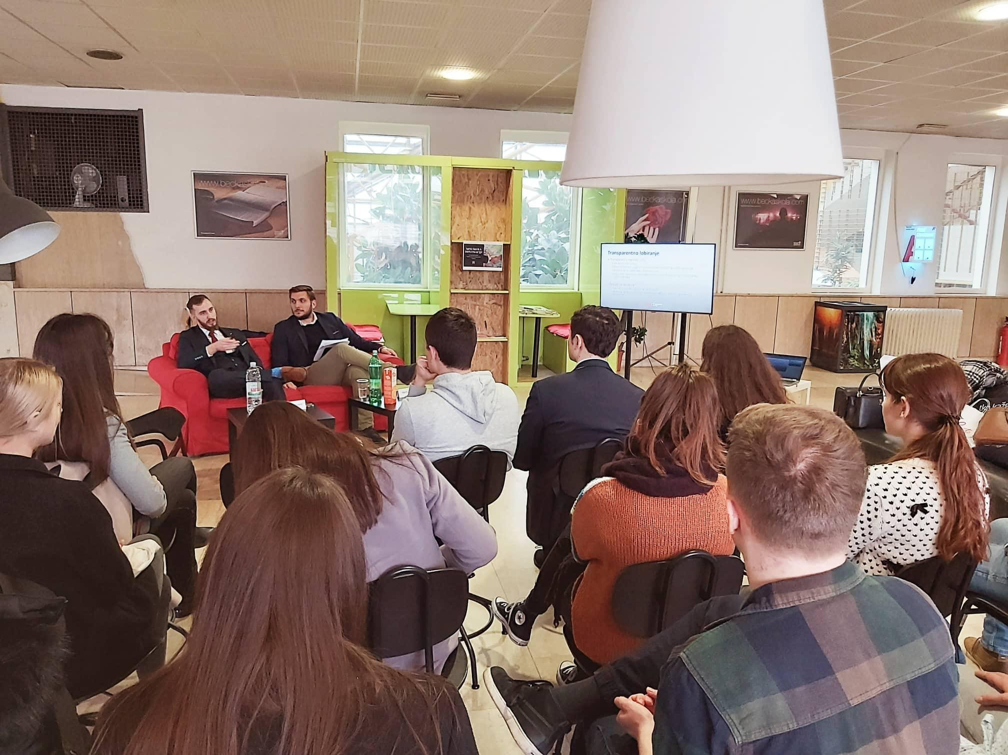

Panel *Umijeće lobiranja i retoričke vještine*, održan u prostoru Stabla znanja (Izvor: DC FPZG)

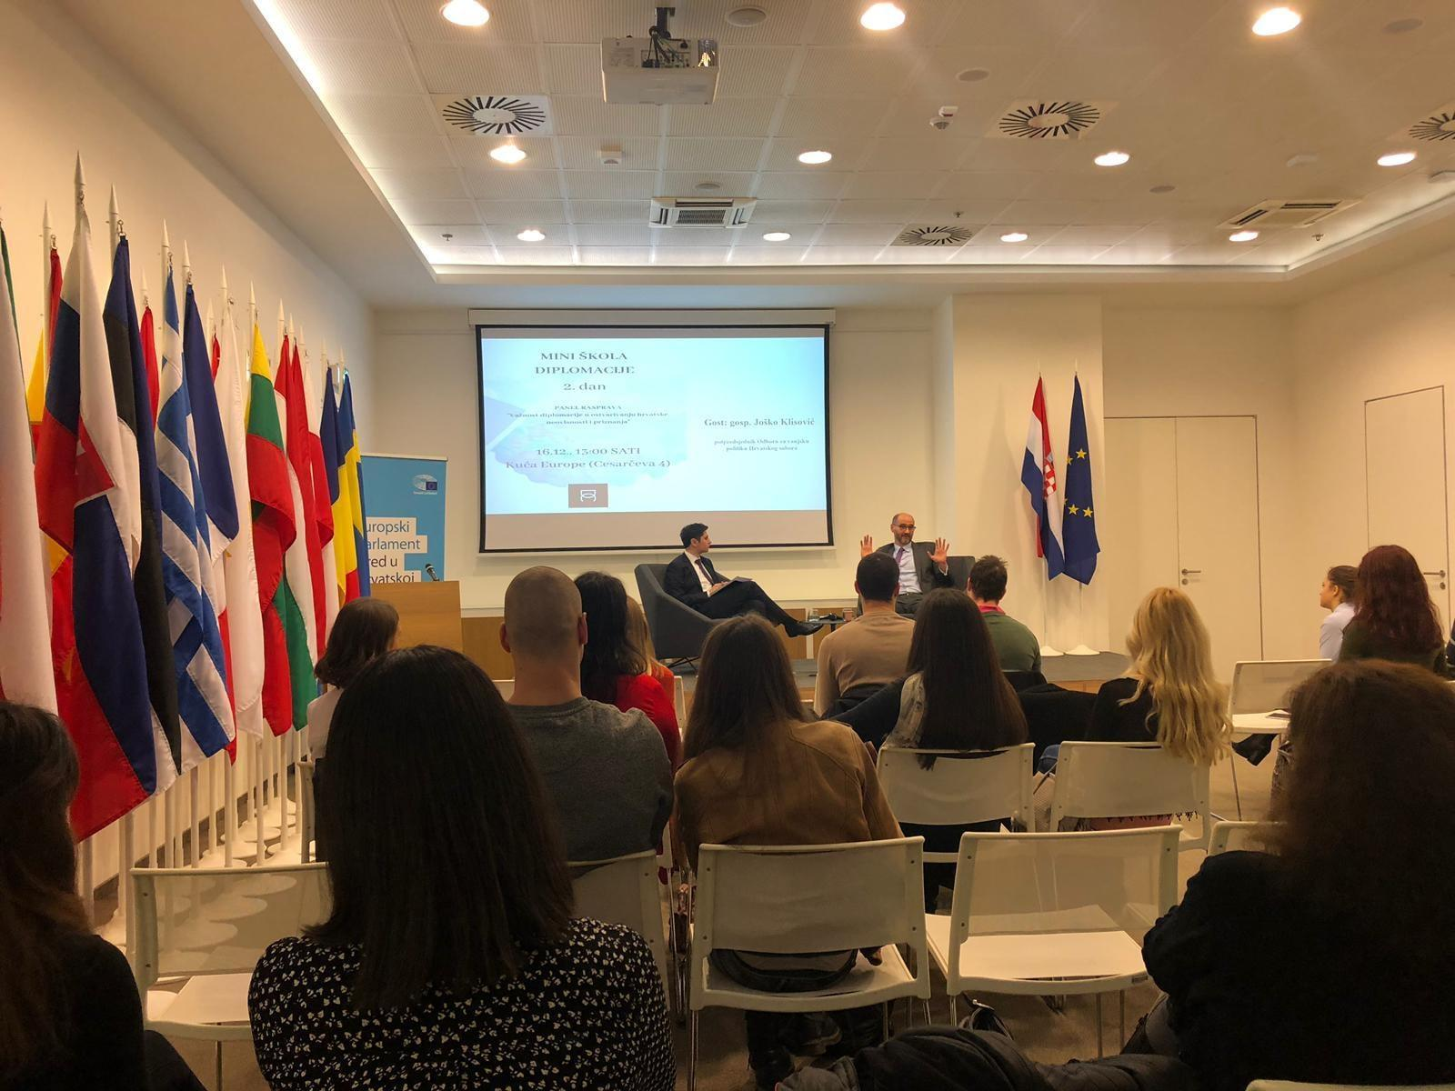

Panel *Važnost diplomacije u ostvarenju hrvatske neovisnosti i priznanja*, održan u prostoru Kuće Europe (Izvor: DC FPZG)

# **Mala škola diplomacije 2020./2021. godine: osvrt**

Projekt *Mala škola diplomacije* nastavljen je i u 2020. godini, no u ponešto drugačijem formatu, uvjetovanom okolnostima pandemije COVID-19. Inicijalno je predviđeno održavanje triju *online* panela: *Ujedinjeni narodi*, *Vojna diplomacija* te *Sportska diplomacija*. Tijekom prvog od navedenih panela (održanom u studenom 2020. godine) ugostili smo Josipa Perkušića, magistra prava i mladog izaslanika Hrvatske pri Ujedinjenim narodima (*UN Croatia Youth Delegate*). S obzirom na Josipov opis posla, koji obuhvaća sudjelovanje primarno na sjednicama Opće skupštine UN-a te drugih odbora u pitanjima povezanima s mladima, uz obvezu podnošenja istoga nacionalnom civilnom sektoru fokusiranom na mladu populaciju, procijenili smo ga kao izrazito zanimljivog gosta, što se je u konačnici pokazalo točnim. Josip je objasnio način funkcioniranja ove najbrojnije međunarodne organizacije, ciljeve te njenu ulogu u životu mladih (naročito projekt mladih lokalnih ambasadora u pogledu okolišne tematike te mogućnosti ostvarenja participacije), u godini kada se obilježavala 75. obljetnica osnutka. Panel je također bio otvoren za pitanja sudionika, koji su se priključili putem web platforme *Zoom,* te je gostu panelistu postavljeno mnoštvo pitanja povezanih s njegovom funkcijom, ali i samom organizacijom te mogućnostima restrukturiranja u budućnosti. Drugi panel pod nazivom *Vojna diplomacija* održan je u prosincu 2020. godine, također putem aplikacije *Zoom*. Usprkos okolnostima globalne pandemije, panel je bio izuzetno posjećen te receptiran među publikom, očigledno zainteresiranom za sadržaj ovakvog karaktera, Gostovali su brigadir dr.sc. Marinko Ogorec, pročelnik studija Upravljanje u kriznim uvjetima na Veleučilištu Velika Gorica te profesor na Vojnim studijima pri Sveučilištu u Zagrebu, a ujedno i bivši vojni izaslanik s iskustvom rada u Uredu za vojne izaslanike i protokol MORH-a sa stranim vojnim izaslanicima, te brigadir mr.sc. Željko Akrap, trenutni vojni izaslanik Republike Hrvatske u Ruskoj Federaciji i bivši dekan Hrvatskog vojnog učilišta *Dr. Franjo Tuđman*. Cilj panela bio je dotaknuti se odgovora na sljedeća pitanja: Što je vojna diplomacija, kako postati vojnim diplomatom, kako izgleda život vojnih diplomata, što vojna diplomacija predstavlja unutar Europske unije i koja je njena važnost, kako promatrati NATO u tome smislu te gdje je u svemu tome pozicionirana Hrvatska? Izlaganjem gostiju, ali i interaktivnim sudjelovanjem zainteresirane publike, među kojom su nam se pridružili i kolegice i kolege s Vojnoga učilišta uspješno je odgovoreno na navedena, ali i brojna druga zanimljiva pitanja, u kontekstu povijesnog razvoja vojne diplomacije, ali i njene uloge u suvremenom svijetu. Treći panel pod nazivom *Sportska diplomacija* trebao je biti održan koncem 2020. godine, uz nakanu da primarno adresira pitanja koju ulogu sport ima u predstavljanju države te na koje načine sportaši, a na koje navijači utječu na bilateralne odnose država? Bilo je predviđeno je izlaganje profesora s Fakulteta političkih znanosti, dr. sc. Marina Galića, kao i bivšeg hrvatskog nogometnog reprezentativca, Nike Kranjčara. Profesor Galić planirao se je osvrnuti iz perspektive profesora na kolegiju Sportsko novinarstvo, kao i izvršnog direktora Hrvatskog teniskog saveza. S druge strane, Niko Kranjčar trebao je govoriti o iskustvu profesionalnog sportaša i hrvatskog nogometnog reprezentativca. Kako se panel trebao održati neposredno nakon potresa u Petrinji koji je nažalost rezultirao danima žalosti, u dogovoru s gostima panelistima, ocijenili smo neprikladno održavanje istoga iz pijeteta prema žrtvama i njihovim obiteljima. Panel je otkazan, uz predviđeno održavanje u 2021. godini, koje je nažalost spriječila nejenjavajuća pandemija. Usprkos značajnoj ograničenosti *online* formata, iz perspektive sudionika, gostiju i organizatora svih panela iz *online* edicije *Male škole diplomacije* isti su ocijenjeni izrazito korisnima u stjecanju novih znanja te dobivanju utisaka relevantnih aktera.



Panel *Ujedinjeni narodi* uz gostovanje mladog izaslanika RH pri Ujedinjenim narodima, Josipa Perkušića, održan *online* (Izvor: DCFPZG)

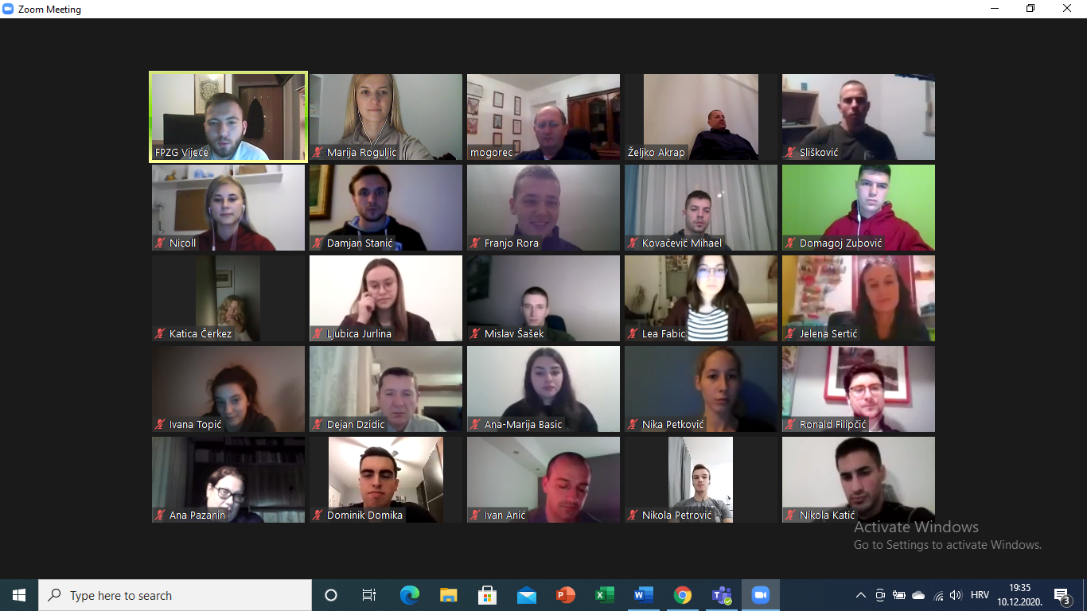

Panel *Vojna diplomacija,* održan *online* (Izvor: DCFPZG)

# **Mala škola diplomacije 2021./2022. godine: osvrt**

*Mala škola diplomacije* ove je akademske godine organizirana u svrhu obilježavanja 30. obljetnice od međunarodnog priznanja Hrvatske. Hrvatska je službeno priznata 15. siječnja 1992. godine. Međunarodno priznanje Republike Hrvatske potvrda je državnosti i ostvarivanja pune afirmacije u okviru međunarodne zajednice. Naime, 15. siječnja 1992. godine sve zemlje članice tadašnje Europske zajednice (EZ) priznale su Republiku Hrvatsku kao suverenu i samostalnu državu. Prve zemlje koje su od 26. lipnja do 14. prosinca 1991. priznale Republiku Hrvatsku kao samostalnu i suverenu državu bile su zemlje koje i same tada nisu bile međunarodno priznate - Slovenija, Litva, Ukrajina i Latvija. Prva međunarodno priznata država koja je priznala Hrvatsku bio je Island koji je ovu odluku donio 19. prosinca 1991., kada i Njemačka, ali je odluka Njemačke stupila na snagu 15. siječnja - danom priznanja i ostalih članica tadašnje EZ-a. U duhu 30 godina međunarodnog priznanja Republike Hrvatske organizirana je *Mala škola diplomacije* 2022. godine koja je bila sadržana od dvaju dijelova s ciljem rekapitulacije triju desetljeća te s osvrtom na buduća kretanja. Prvi je dio održan u okviru panel rasprave na kojoj su gostima bili reporterka i urednica vanjske politike na Novoj TV Ivana Petrović, profesor povijesti na Filozofskom fakultetu u Zagrebu Tvrtko Jakovina te povjesničar, diplomat i političar Miro Kovač. Panel se osvrnuo na razne teme povezane uz početak stvaranja hrvatske države i diplomacije, integracije tadašnjih jugoslavenskih diplomata u novim okolnostima, kao i trenutačno stanje hrvatske diplomacije s pogledom na budućnost. Neka od pripremljenih pitanja na koja su gosti odgovarali moderatoru jesu koliko je u tim burnim vremenima situacija na vojnome frontu određivala onu diplomatsku i obrnuto, za koje događaje misle da ih je važno izdvojiti, kakvim ocjenjuju hrvatsko vodstvo u datom trenutku (sada s ipak nekim vremenskim odmakom), misle li da je uvodno apostrofirani redoslijed kojim su države davale priznanja važan te ima li neki značaj i težinu. Pokušali su se osvrnuti i na sam način ostvarivanja međunarodne priznatosti u tome aspektu, ali i zašto je postizanje priznanja potrajalo, odnosno kakva je uloga diplomatske umješnosti u navedenom. U nastavku panela otvoreno je pitanje usmjerenja hrvatske vanjske politike, odnosno priključivanja tzv. zapadnim institucijama, poželjnosti takvoga puta (u kontekstu spremnosti) te je dan kritički osvrt na alternative koje su postojale, ali i odgovoreno koliko je objektivno moguće ostvariti utjecaj unutar vanjskopolitičke vokacije tzv. malih država. Također, problematizirana su pitanja izazova te nošenje s istima, kao i usporedbe važnosti i utjecaja hrvatske diplomacije u kontekstu regije te u kontekstu diplomacije država članica EU i važnog pitanja budućeg proširenja, ali i kapitalizacije recentnog predsjedanja Vijećem Europske unije. Gosti su nastojali ukratko objasniti na koji se način formulira vanjska politika neke države, o čemu ista ovisi te kakva je organiziranost vanjskopolitičkog aparata RH. Nakon plodne diskusije o hrvatskoj diplomaciji, studenti koji su sudjelovali na panelu imali su priliku postaviti pitanja gostima. Pitanja su obuhvaćala od suvremene situacije u regiji i na koji način Hrvatska djeluje u Bosni i Hercegovini, Crnoj Gori i Srbiji, do toga koje su vještine najpotrebnije da se postane kvalitetnim diplomatom. Panel je zaključen pozitivnim pogledom na hrvatsku diplomaciju i budućnost utjecaja Hrvatske, primarno na regiju.

Nedugo nakon panela, u ponedjeljak 7. veljače, održana je radionica o pregovaranju koju je održala bivša zastupnica u Hrvatskom saboru, Vesna Škare Ožbolt koja je za vrijeme recentnog rata radila u Uredu predsjednika unutar odjela za odnose s javnošću. Tijekom karijere surađivala je s prvim hrvatskim predsjednikom Franjom Tuđmanom te je sudjelovala u pregovaranju sa zaraćenom stranom. Radionica je započela kratkim dvadeset minutnim predavanjem njezinog iskustva u pregovaranju. Nakon nekoliko postavljenih pitanja našoj gošći počela je radionica koja je za temu imala napetosti u Ukrajini prije samog početka rata. Radionica je bila održana na sljedeći način. Svatko je dobio ulogu te smjernice koje je trebao/la zagovarati, primjerice:

TKO SI TI? *Proukrajinski orijentirani političar iz regije Donbas*

ŠTO ŽELIŠ? *Učiniti Donbas demilitariziranom zonom, povlačenje vojski obiju strana*

TVOJE KARAKTERISTIKE? *Muškarac/42 godina/Neoliberal/Menadžer/Proukrajinski orijentiran/Pravoslavac*

Pravila radionice bila su sljedeća: na početku prvog kruga rasprave svaka je grupa imala dvije minute da iznese svoje bojazni i ciljeve. Nakon što su sve grupe dale uvodnu riječ, imale su 15 minuta da se obratite ostalima i neformalno pregovaraju o svojim pozicijama. Cilj u ovoj sesiji trebao je biti izgradnja saveza i nuđenje strategije za postizanje konsenzusa s čim više ostalih skupina. Zatim je ponovno uslijedio moderirani dio rasprave gdje su se iznosili argumenti za ili protiv određenih prijedloga. Za to vrijeme apelirano je na sudionike da potraže podršku. Cilj je bio pronaći djelotvorno rješenje za bujajuću krizu, odnosno slušanje drugih i prilagođavanje prijedloga. Nakon sat vremena trebalo je doći do rezolucije, koja je u konačnici i postignuta konsenzusom svih sudionika. Rezolucija je obuhvatila sljedeća pitanja:

*Hoće li se održati referenduma za odvajanje regije Donbas? DA/NE*

*Obvezuje li se NATO da neće priključiti Ukrajinu? DA/NE*

*Hoće li se održati referendum za priključivanje Ukrajine u NATO? DA/NE*

*Hoće li Rusija povući svoju vojsku s granice? DA/NE*

*Hoće li NATO članice povući svoje vojske s granice? DA/NE*

*Uvode li se ekonomske sankcije Rusiji? Ako da, do koje razine?*

*Smanjuje li Rusija dostupnost plina Europi? Ako da, do koje razine?*

Dakle, na kraju radionice postignut je dogovor u pogledu rezolucije te je Škare Ožbolt pohvalila sudionike na dobrim vještinama pregovaranja i ujedno dala savjete kako ih kapitalizirati, poboljšati i vježbati u budućnosti.

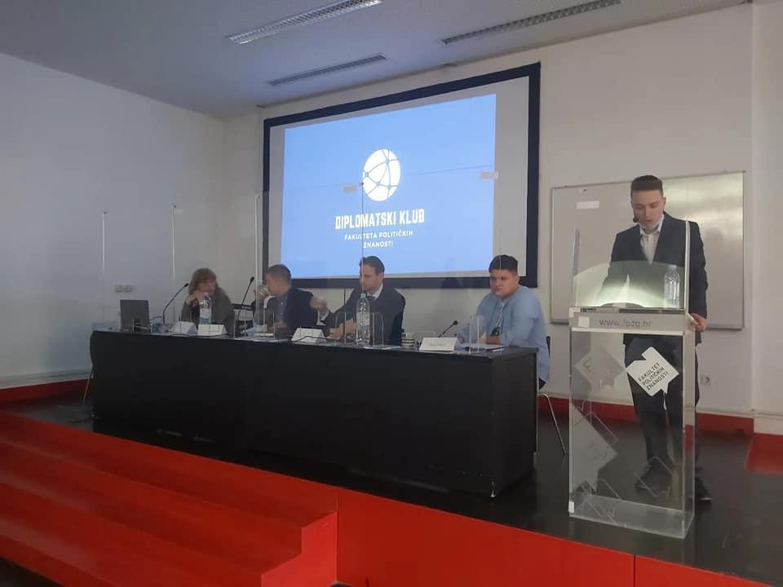

Panel održan povodom *30. obljetnice međunarodnog priznanja Republike Hrvatske* u dvorani A na Fakultetu političkih znanosti (Izvor: DC FPZG)

# **Važnost projekta i njegova recepcija**

Važnost projekta *Male škole diplomacije* je u aktivnoj participaciji studenata u organiziranju i razvoju novih modela učenja, željom za dodatnim znanjem te motivaciji za osobnim i profesionalnim napretkom. Organizacija projekta od strane članova Diplomatskog kluba Fakulteta političkih znanosti, doprinos gostujućih predavača i znanje o međunarodnim odnosima samo su neke od vještina s kojima studenti odlaze nakon *Male škole diplomacije*, a upravo to daje na dodatnoj važnosti samom projektu. Studentima je ovim projektom predstavljen široki spektar znanja i vještina što diplomacija nudi. *Mala škola diplomacije* je u tom aspektu i prepoznata od strane uprave Fakulteta političkih znanosti koji nam je pomagala u provedbi i promociji projekta. Osim uprave Fakulteta političkih znanosti, projekt je prepoznat od strane relevantnih institucija, kao i na sveučilišnoj razini, ostvarivanjem sredstava od strane Studentskog zbora Sveučilišta u Zagrebu. No ono što je bitnije, projekt je prepoznat i od strane studenata koji se svake godine odazivaju u velikom broju na *Malu školu diplomacije.* Studenti u kasnijim osvrtima sami ističu važnost projekta kao i njegov doprinos u razvoju njihovih osobnih i profesionalnih vještina. Osim studenata Fakulteta političkih znanosti projekt je prepoznat i od ostalih sastavnica Sveučilišta, ponajviše Pravnog, Ekonomskog i Filozofskog fakulteta. Upravo veliki odaziv studenata na *Malu školu diplomacije* daje nam dodatnu motivaciju za organiziranjem projekta svake akademske godine.

Upravo su međunarodni odnosi i diplomacija područja koja su usmjerena na razvoj studenata Fakulteta političkih znanosti, ali i šire društvene zajednice. Većina naših programa i projekata koji se tiču tema međunarodnih odnosa i diplomacije osmišljena su da pripreme studente za uloge koje uključuju komunikaciju i pravilno ophođenje u različitim situacijama, korištenje kritičkog razmišljanja, pregovaranja, zagovaranja interesa, istraživanja, pisanja te javnog govora. Važnost projekta *Mala škola diplomacije* je u tome da pruža mladima pristupačnu obuku na takvom tragu. Na taj način želimo pridonijeti stvaranju jednakih mogućnosti za sve pri razvijanju kompetencija i vještina, kao i mreže poznanika za uspješnu karijeru u diplomaciji, politici i međunarodnim odnosima. Kako je i napomenuto, svrha svakog izdanja *Male škole diplomacije* jest da omogući praktičnu nadogradnju znanja, koja se dobiva na Fakultetu političkih znanosti u području diplomacije i vanjske politike, a koja nažalost sustavno izostaje. Činimo to jer vjerujemo da su nam za postizanje održivijeg, sigurnijeg, mirnijeg i inkluzivnijeg svijeta potrebni diplomati iz različitih društveno-ekonomskih sredina, kao i raznovrsnost tema koje diplomacija obuhvaća. *Mala škola diplomacije* jest projekt kojim je omogućeno da budući mladi intelektualci dobiju jasnu viziju što je diplomacija, što se sve može s njome postići te zašto je u konačnici bitna. Posljednje što bismo napomenuli jest da je važnost projekta i u tome što razvijanje diplomatskih vještina pomaže i osnažuje pojedince kako za osobni, tako i profesionalni razvoj.

# 

# **Planovi za buduća ostvarenja**

Dugoročni je cilj pretvoriti *Malu školu diplomacije* u intenzivan cjelotjedni program predavanja, radionica te vježbi o politici i diplomaciji, koji će služiti u svrhu akumulacije znanja, vještina i mreža kontakata pomoću kojih će studenti proširiti perspektivu i ojačati svoju poziciju na tržištu rada. Projekt će uključivati još veći broj interakcija s visokim dužnosnicima, veleposlanicima, političkim zastupnicima, međunarodnim i državnim službenicima te vodećim stručnjacima za diplomaciju, politiku i međunarodne odnose. Program projekta nastavit će razvijati predavanja/panele o diplomatskim načelima, hrvatskoj diplomaciji, multilateralnoj diplomaciji, a nastojat će pokrivati i najnovije trendove o diplomaciji u digitalnom dobu. Planirano je ostvarenje niza radionica u kojima će studenti sudjelovati na adresiranju i razvoju konkretnih politika za važne probleme današnjice- reformu institucija, odgovore na klimatske promjene, pitanja ljudskih prava, populizma, dezinformacija i drugih aktualnih problema. Ono što će *Mala škola diplomacije* u budućnosti nastojati ponuditi jest i početak stvaranja konkretnijih vještina liderstva kod mladih. U današnjem svijetu moramo se usredotočiti na lidere sutrašnjice. Nudeći pristupačne edukacije i mogućnosti stjecanja praktičnog iskustva u diplomaciji, pregovaranju i politici, *Mala škola diplomacije* gradit će most između teorije i prakse te stvarati upravo takve lidere. Naši programi i seminari naglašavat će relevantnu i aktualnu društvenu problematiku. Jedan od potencijalnih načina na koji bismo dodatno proširili vidike *Male škole diplomacije* jest i kroz razmjenu studenata između hrvatskih i europskih sveučilišta. Razmjena bi trajala nekoliko dana s naglaskom na promicanje međusobnog razumijevanja i prijateljstva među mladima, uz širenje njihove međunarodne perspektive, kao i njegovanje duha međunarodne suradnje. U svakom programu razmjene, mladi će se okušavati u različitim aktivnostima poput istraživanja i rasprava o zajedničkim pitanjima, političkim temama, globalnim trendovima, kao i upoznavanju kulture drugih zemalja. Važan segment hrvatske vanjske politike jest regija i države koje nas okružuju pa će se projekt svakako dodatno usmjeriti na taj element. Jedan od planova *Male škole diplomacije* je i uspostavljanje regionalne mreže klubova studenata zainteresiranih za diplomaciju i vanjsku politiku koja će stvoriti politički prostor za otvorenu raspravu o osjetljivim političkim temama. *Malom školom diplomacije* želimo postići inkluzivniji svijet koji prihvaća raznolikost i stvara snažno povezanu diplomatsku zajednicu među mladima. Današnji svijet suočen je s globalnim izazovima poput klimatskih promjena, siromaštva, migracija i ratnih sukoba, za koje smo vidjeli kako zahtijevaju snažno liderstvo i povezanost budući da sežu preko granica, regija i zajednica. Stoga je pružanje mogućnosti mlađim naraštajima da predvode i provode konkretne diplomatske i političke inicijative naša dugoročna vizija.

# **Zaključne napomene**

Diplomatski klub Fakulteta političkih znanosti kroz kratko je vrijeme svog postojanja postigao brojne uspjehe. Ono što je najvažnije naglasiti jest da je Diplomatski klub ostvario svoj početni cilj, zbog kojeg je u konačnici i oformljen, a to je približavanje pojma diplomacije i diplomatske profesije zainteresiranim studentima te otvaranje prostora za raspravu o povezanim temama u okviru izvanfakultetskih aktivnosti kakve do osnutka Kluba nisu postojale. Članstvo Diplomatskog kluba trudi se iz godine u godinu obogatiti aktivnosti istovremeno pronalazeći mogućnosti za financiranje istih. *Mala škola diplomacije* oblikovana je kao središnja aktivnost Kluba koja se nastavlja iz godine u godinu, donoseći svaki put nove teme i približavajući studentima neki novi aspekt diplomacije i/ili vanjske politike. Kako nas područje vanjske politike i diplomacije svakodnevno obasipa brojnim temama koje je važno proučiti i objasniti, Klub je svoje aktivnosti koje su uglavnom obuhvaćale organizaciju panela, diskusija i seminara obogatio dodatno aktivnostima modernog digitalnog doba. Uspostavljena je tako internetska stranica Kluba koje je od ove godine postala mjestom objave studentskih radova o brojnim temama povezanima s interesima Kluba. Također, pokrenuti su i podcasti koji nam omogućuju obuhvaćanje većeg broja gostiju i mišljenja, a dostupni su studentima za pregledavanje u svakom trenutku. Organizacija sve većeg broja aktivnosti popraćena je konstantnom uspostavom suradnji s brojnim organizacijama i institucijama, od onih studentskih s drugih fakulteta u Hrvatskoj i susjednih zemalja pa sve do suradnji s institucijama poput veleposlanstava, predstavništva međunarodnih organizacija i sličnih. Sve navedeno osim što je doprinijelo Diplomatskom klubu i njegovim članovima otvorivši im brojna vrata za nastavak karijere nakon završetka studija, također je doprinijelo i vidljivosti i prepoznatljivosti Fakulteta političkih znanosti koji nas je upravo zbog spomenutih razloga uzastopno nagrađivao Dekanovim nagradama. Na koncu, kao sastavni dio Sveučilišta u Zagrebu, Diplomatski klub Fakulteta političkih znanosti iz dana u dan doprinosi i obogaćenju ponude studentskih sadržaja Sveučilišta te nudeći mogućnost povezivanja studenata svih sastavnica Sveučilišta kroz članstvo u Klubu, svakodnevno doprinosi razvoju “ideje sveučilišta” u njezinoj suštini. Vjerujemo kako bi dobivanje Rektorove nagrade dodatno pridonijelo afirmaciji projekta na sveučilišnoj i državnoj razini, a time i adekvatnijoj implementaciji istaknutih ciljeva, misije i vizije.

# **Studentice i studenti Fakulteta političkih znanosti, organizatori projekta od 2019. godine do danas, navedeni abecednim redom (pojedini su u međuvremenu diplomirali)**

Ante Zrile

Damjan Stanić

Eugen Anđelković

Ivan Mihačić

Ivan Dominik Dragović

Karlo Kučan

Karla Žeželić

Katarina Palinić

Lea Fabić

Lea Križmančić

Lucija Požgaj (studentica Hrvatskog katoličkog sveučilišta*)

Marija Roguljić

Martina Lozo

Mislav Majcan

Ronald Filipčić

Paula Anić

Ursula Klisović

Viktor Meczner